附件二：
四川省体育彩票管理中心德阳分中心
2022年品牌推广户外帐篷和遮阳伞采购项目
项目名称 | 四川省体育彩票管理中心德阳分中心2022年品牌推广户外帐篷和遮阳伞采购项目
项目总预算（万元） | 7.5 | 项目最高限价（万元） | 7.5
采购方式 | 低价中选（ √ ） 综合评分（ ）
一、项目概述
为进一步提升中国体育彩票公益品牌形象，增强体彩品牌在本地区品牌落地推广活动中的知名度和曝光度，推动德阳体彩公益事业蓬勃发展，我分中心拟采购一批带有体彩品牌标识和公益宣传标语以及吉祥物乐小星标识的户外帐篷和遮阳伞用于品牌落地推广活动以及户外宣传使用。现需通过比选方式确定四川省体育彩票管理中心德阳分中心2022年品牌推广户外帐篷和遮阳伞采购项目供应商。
二、项目技术需求
（一）总体要求
供应商负责采购方品牌落地活动帐篷和遮阳伞的设计和制作，设计和制作需完整表达采购方诉求，主题突出、牢固耐用，符合大众审美。
- 技术参数指标：
帐篷：
1.尺寸：3m×3m;支架撑杆直径范围3.5cm-3cm。
2.骨架加固：采用≥18KG优质烤漆钢骨架。
3.布料：1080D防水牛津布；表面颜色创新红。外帐防水指数≥3000mm
4.内部做工：魔术贴固定篷布与蓬架；布面双针合片包边。
5.伞骨开关：安全开关。
6.印制：根据采购方要求印制体彩品牌标识和公益宣传标语以及体彩吉祥物乐小星标识，进口油墨，丝网印制。
7.包装：每顶帐篷单独包装；分别为加厚纸箱打包，内含支架及篷布，数量共150顶。
遮阳伞：
1.尺寸：伞顶弧长3米，伞口直径2.6米，整伞高度在2.5米至2.7米之间。上管外直径范围26mm-28mm，下管外直径型范围30mm-32mm。
2.布料：涂银防紫外线牛津布；表面颜色红白相间。
3.伞柱：冷板钢管一次成型，内部采用高频焊接（电镀/喷塑）。
4.伞骨：三层防风骨架；4.0钢丝加粗骨架,8骨。
5.伞珠、伞帽：采用ABS材料。
6.防雨、防晒性能：耐晒色牢度≥4级，伞面荷叶式防水处理。
7.印制：印制中国体育彩票标识LOGO、宣传标语；进口油墨，丝网印制。
8.包装：每把伞用塑料袋包装，每10把用纸箱包装为1箱，数量150把。

帐篷示意图

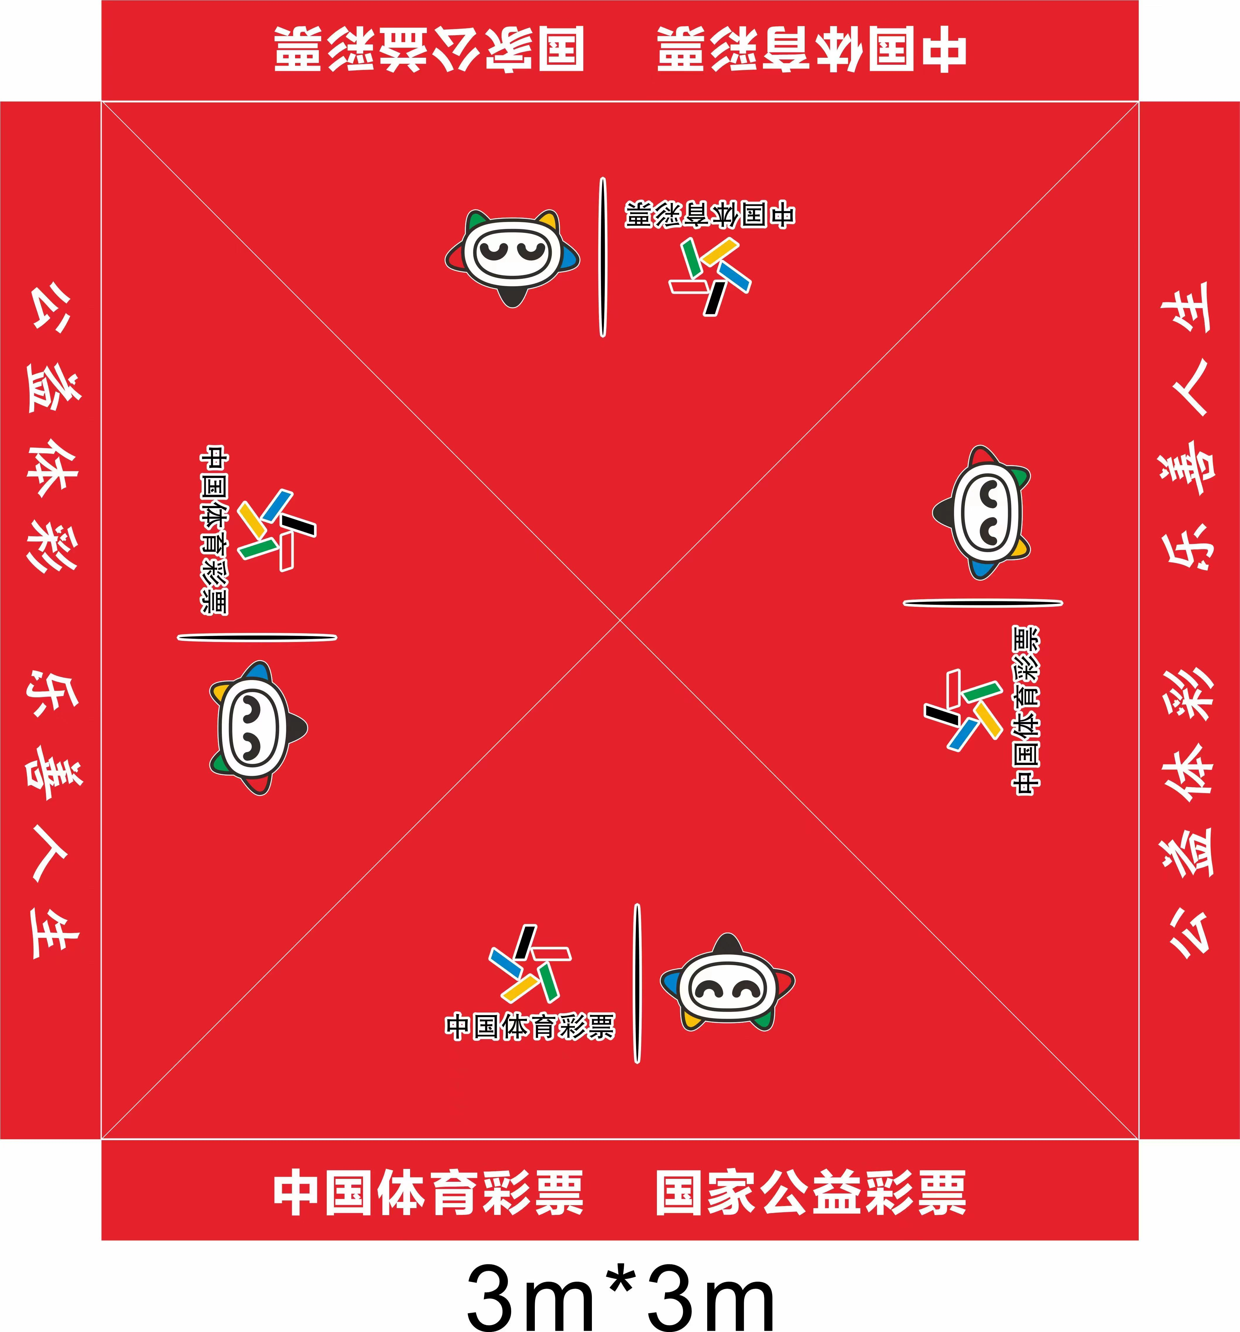

遮阳伞示意图

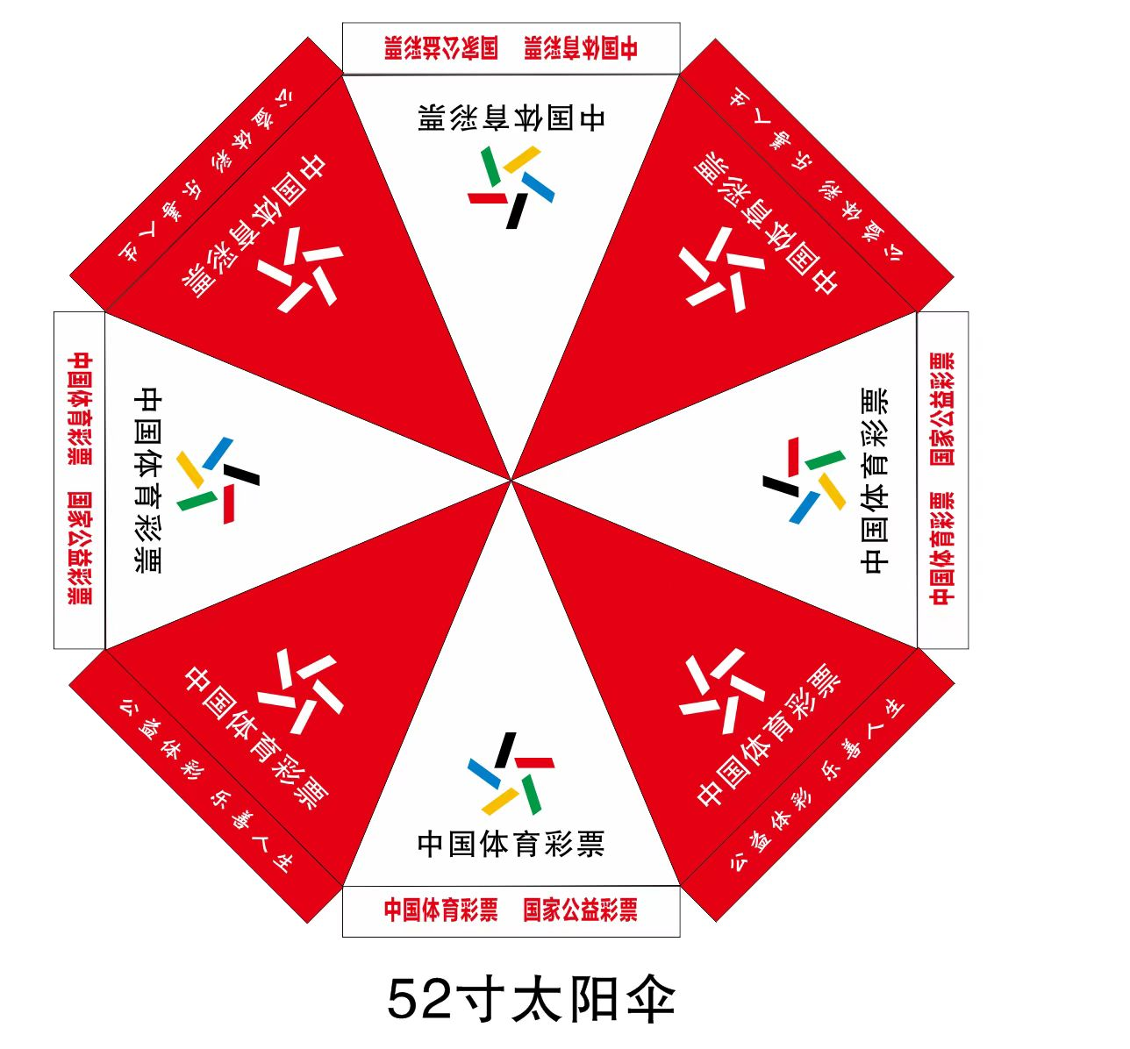

三、商务要求
（一）设计时间需求
中标供应商接到采购方设计要求后2个自然日内提供设计初稿，在采购方确认效果图及印刷内容、颜色、位置后开始制作，确认后无法再进行修改印刷内容、颜色、位置。
（二）供应商需具备完成本次采购服务的能力和水平，须拥有良好的形象，其风格和调性须符合中国体育彩票行业的公益特性，即口碑良好、健康向上、客观公正。
（三）供应商知晓并遵守服务本项目需要遵守的法律法规、产品特点和市场规律， 所提供的产品和服务必须坚持弘扬社会正能量、积极开展正面宣传，实现体育彩票 宣传的专业性、实用性，并具有合法性。
（四）项目采购费用包含货物运费、宣传设计费、制作费、人工费、维护费、税金等费用，采购人不再支付超出报价的任何费用。
（五）售后服务要求
1、有专人提供售后服务，在采购方提出需求时，供应商应在2小时内给予响应。
2、中标后，供应商应先提供样品由采购方验收，待采购方验收合格后批量供货。供货产品质量应不低于采购方确认的样品质量，采购方只针对合格品支付相应款项。
3、有任何非人为的质量问题导致产品无法使用的，负责免费包修、包换、包退。
（六）交货时间及地点
1、交货期：合同签订前供应商提供样品供采购方确认，采购方确认后签订合同，合同签订后的30个自然日内完成批量供货交付，经采购方确认的样品将作为批量供货时的验收标准。
2、交货地点：四川省德阳市体育场南门综合楼四楼四川体彩德阳分中心库房（以实际需求为准）。
（七）服务期限、付款方式
1、服务期限：自合同签订之日起提供服务。
2、付款方式：先交货后付款，在供应商交货完毕，采购方完成验收入库收后，进入付款流程。无特殊情况下采购方在15日内一次性完成付款。付款前由供应商先出具发票，发票需正规有效。

